Chương trình tình nguyện "Nắng ấm An Lạc 2016"
Vào ngày 22 và 23 tháng 4 năm 2016, cán bộ, giảng viên và sinh viên Khoa Quản trị doanh nghiệp, trường Đại học Thương mại đã tổ chức chương trình tình nguyện “Nắng ấm An Lạc 2016”. Vượt qua những đoạn đường đất quanh co, qua hàng chục km đường đồi, Đoàn tình nguyện đã đến được xã An Lạc, là một trong những xã nghèo của huyện Sơn Động, tỉnh Bắc Giang.
Biết được sự khó khăn của người dân ở xã An Lạc, đặc biệt là các em học sinh thiếu điều kiện học tập, không có đủ áo ấm để mặc ở vùng cao và khó khăn về điều kiện cơ sở vật chất của các hộ gia đình. Đội sinh viên tình nguyện – VMT kết hợp cùng với Liên chi Đoàn Khoa Quản trị doanh nghiệp trường ĐH Thương mại tổ chức vận động các thầy cô giáo, sinh viên cùng các nhà hảo tâm quyên góp, ủng hộ nhu yếu phẩm, quần áo, đồ dùng học tập ... tặng cho các em nhỏ và những gia đình có hoàn cảnh khó khăn ở địa phương. Với hy vọng, chương trình “Nắng ấm An Lạc” sẽ là món quà thiết thực cho bà con xã vùng cao An Lạc, góp phần giúp người dân cảm nhận được hơi ấm tình người giảm bớt khó khăn trong cuộc sống. Chỉ trong hơn 1 tháng vận động (1/3-20/4/2016), Chương trình “Nắng Ấm An Lạc” tại xã An Lạc huyện Sơn Động tỉnh Bắc Giang đã nhận được sự ủng hộ, quyên góp từ nhiều cá nhân, tổ chức, nhà hảo tâm ở khắp nơi. Ban tổ chức đã nhận được nhiều hiện vật ủng hộ như: chăn, màn, áo ấm, và tiền mặt với tổng trị giá hơn 20 triệu đồng. Đây cũng là năm thứ 6 liên tiếp, Khoa Quản trị doanh nghiệp trường ĐH Thương mại tổ chức chương trình tình nguyện “Nắng ấm”.
Tham gia Chương trình có 45 tình nguyện viên là cán bộ, giảng viên và sinh viên Khoa QTDN trường Đại học Thương mại; cùng với các đoàn viên thanh niên của xã An Lạc, huyện Sơn Động. Qua 2 ngày thực hiện chương trình đã tổ chức được các hoạt động như: vệ sinh khu vực trường THCS dân tộc bán trú An Lạc, giao lưu văn hóa văn nghệ với các em học sinh và bà con nhân dân xã An Lạc, tổ chức chương trình trao quà cho các em cùng các hộ gia đình có hoàn cảnh khó khăn.
Nằm trong khuôn khổ hai ngày hoạt động của chương trình, nhằm thắt chặt tình đoàn kết giữa đoàn tình nguyện và đoàn xã An Lạc cùng bà con tại địa phương, Đoàn tình nguyện Khoa QTDN Trường Đại học Thương mại đã tổ chức chương trình giao lưu văn nghệ: Bài hát Đất nước tình yêu, Lá đỏ, màn biểu diễn dân vũ rửa tay, ghi-ta... do các tình nguyện viên thể hiện đã nhận được sự cổ vũ nồng nhiệt của bà con. Buổi giao lưu văn nghệ hôm đó, những khó khăn, sự mệt mỏi âu lo về cuộc sống đã bị đẩy lùi nhường chỗ cho nhiệt huyết của tuổi trẻ, cho hơi ấm tình người.
Đặc biệt trong chương trình giao lưu văn nghệ ngày 22/4, Đoàn tình nguyện đã trao tặng 20 suất quà bao gồm Ba lô, cặp sách, máy tính, đồ dùng học sinh cho các em học sinh nghèo; tặng Quạt, chăn, màn, nồi cơm điện cho 10 hộ gia đình có hoàn cảnh khó khăn với tổng trị giá trên 20 triệu đồng. Bên cạnh đó đoàn tình nguyện của Khoa Quản trị doanh nghiệp trường ĐH Thương mại đã trao tặng hơn 100 bộ quần áo cho các em học sinh và hộ nghèo của xã An Lạc
Chương trình tình nguyện “Nắng ấm An Lạc” đã để lại nhiều ấn tượng tốt đẹp trong lòng bà con nhân dân địa phương, là dịp để địa phương biết đến những sinh viên năng động, sáng tạo và đầy lòng nhiệt huyết của Khoa Quản trị doanh nghiệp trường ĐH Thương mại. Và đặc biệt, đối với mỗi sinh viên, đây cũng là dịp để các em thể hiện tinh thần đoàn kết, lòng nhiệt thành, sức trẻ, tinh thần tương thân tương ái, chung sức vì cộng đồng, xứng đáng là sinh viên của trường Đại học Thương mại!
Một số hình ảnh tình nguyện:
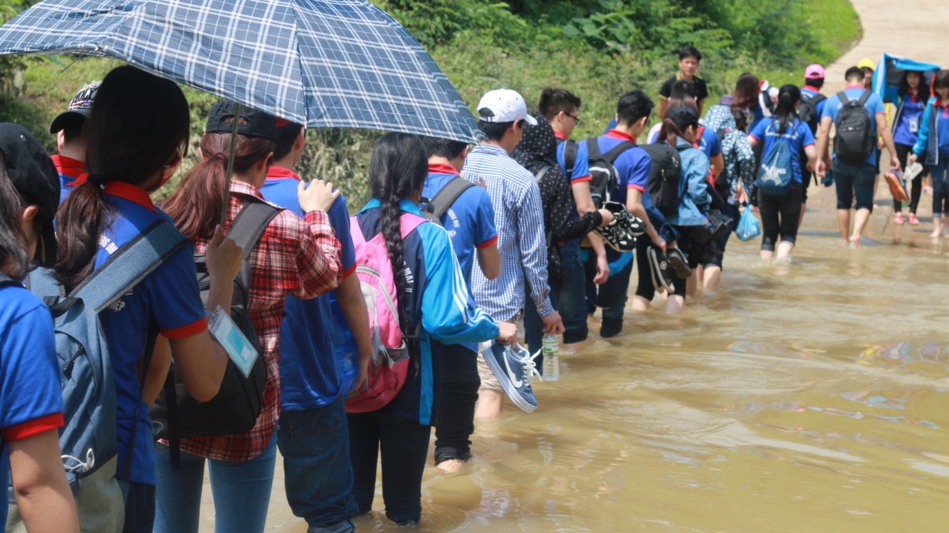
Đoàn đi qua suối để vào địa điểm tập kết

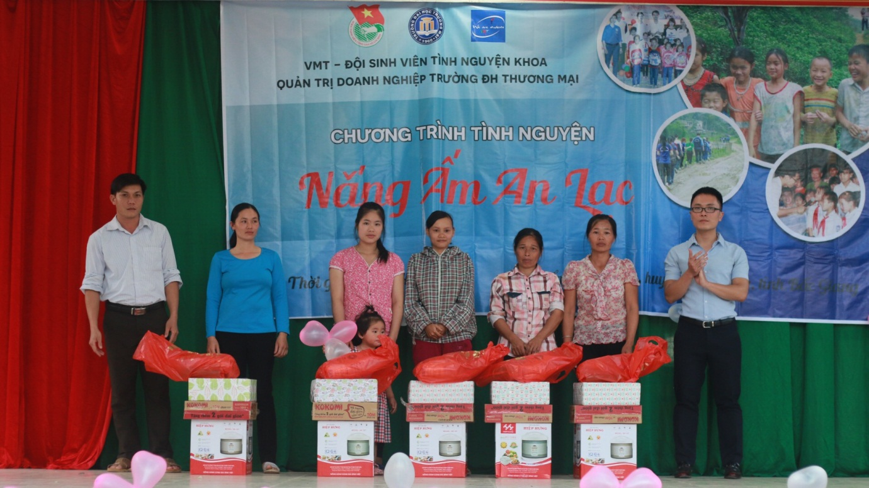
Trao quà cho bà con hoàn cảnh khó khăn

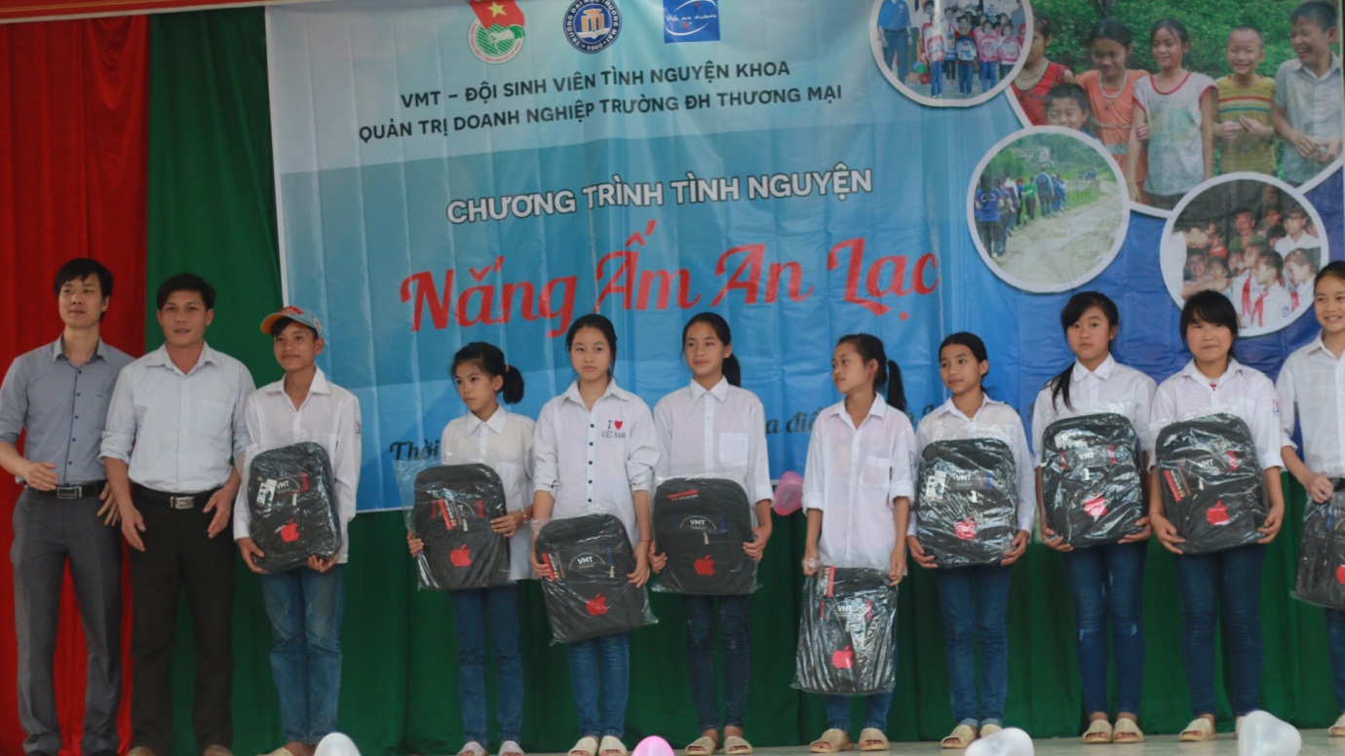
Trao quà cho các em học sinh nghèo vượt khó

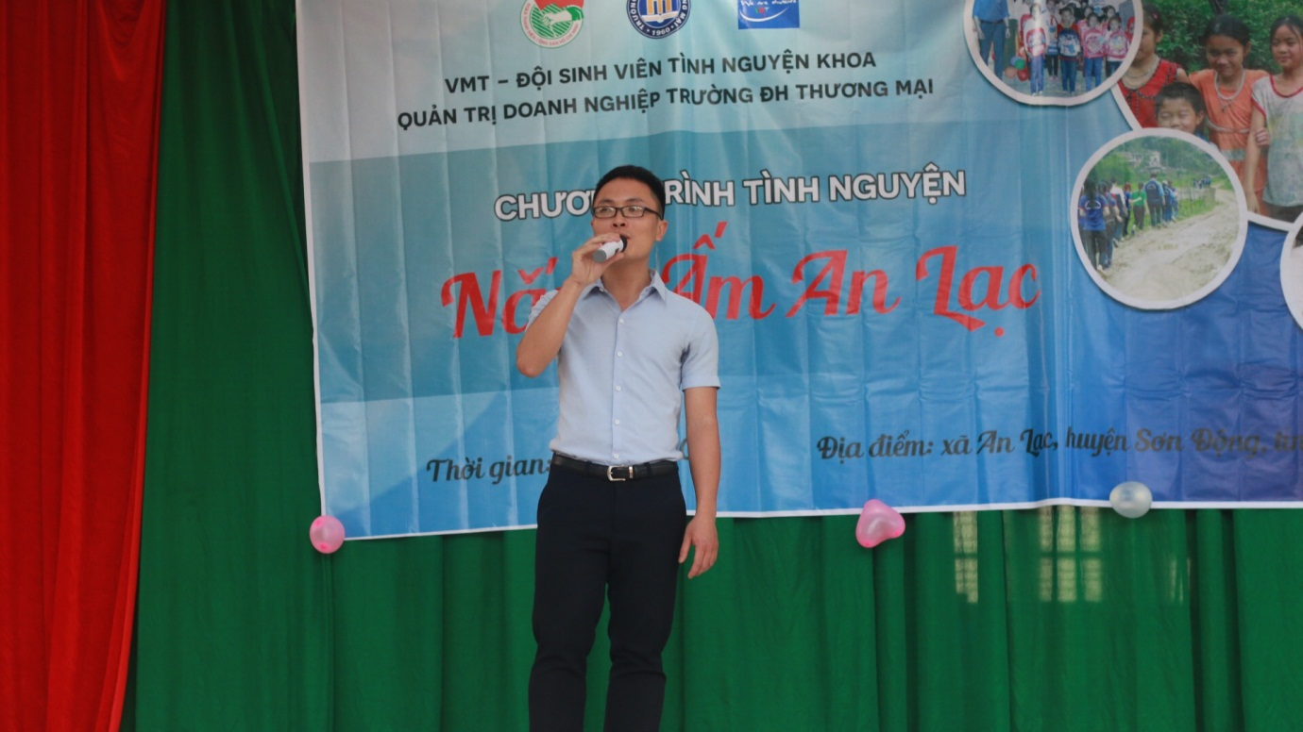
Thầy Phùng Mạnh Hùng hát giao lưu văn nghệ với bà con nhân dân xã An Lạc

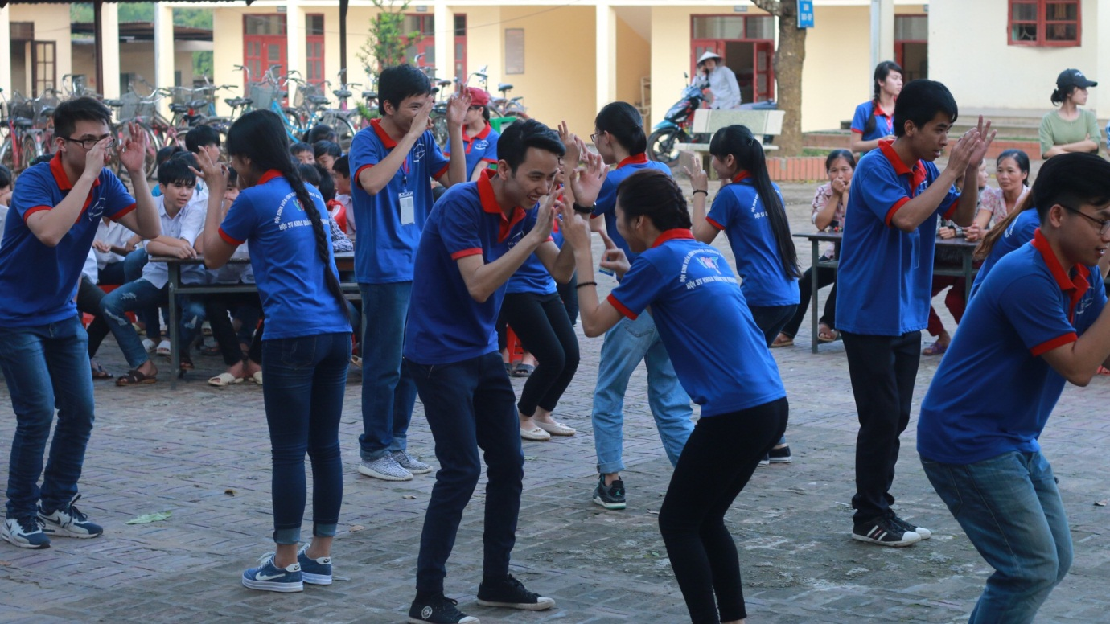

Đội VMT biểu diễn dân vũ giao lưu với các em học sinh

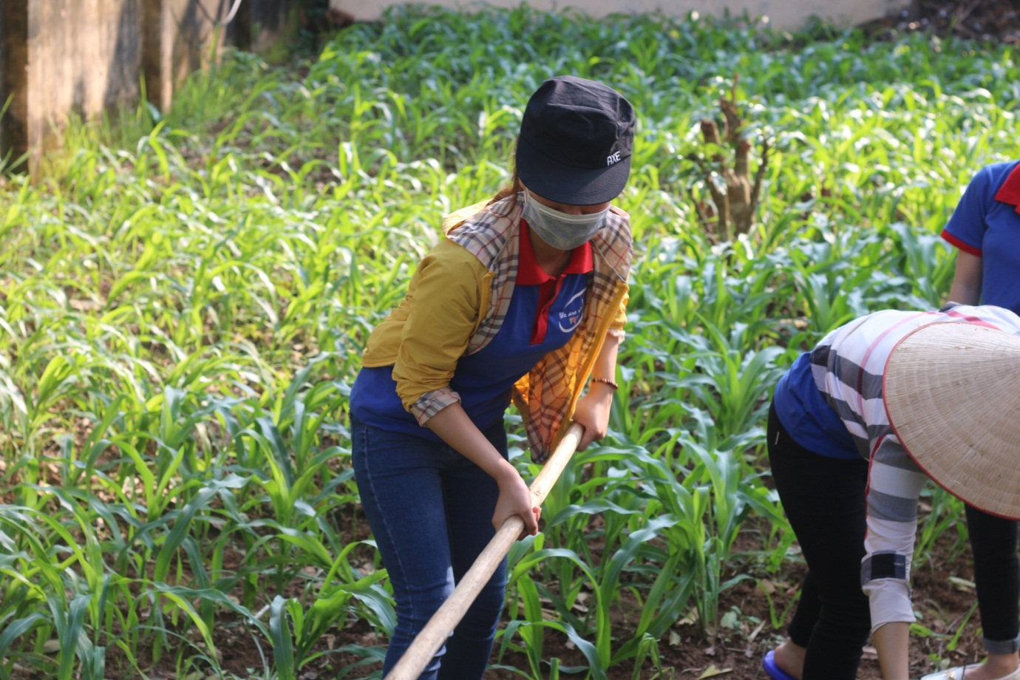
Tình nguyện viên tham gia dọn vệ sinh cùng với các em học sinh
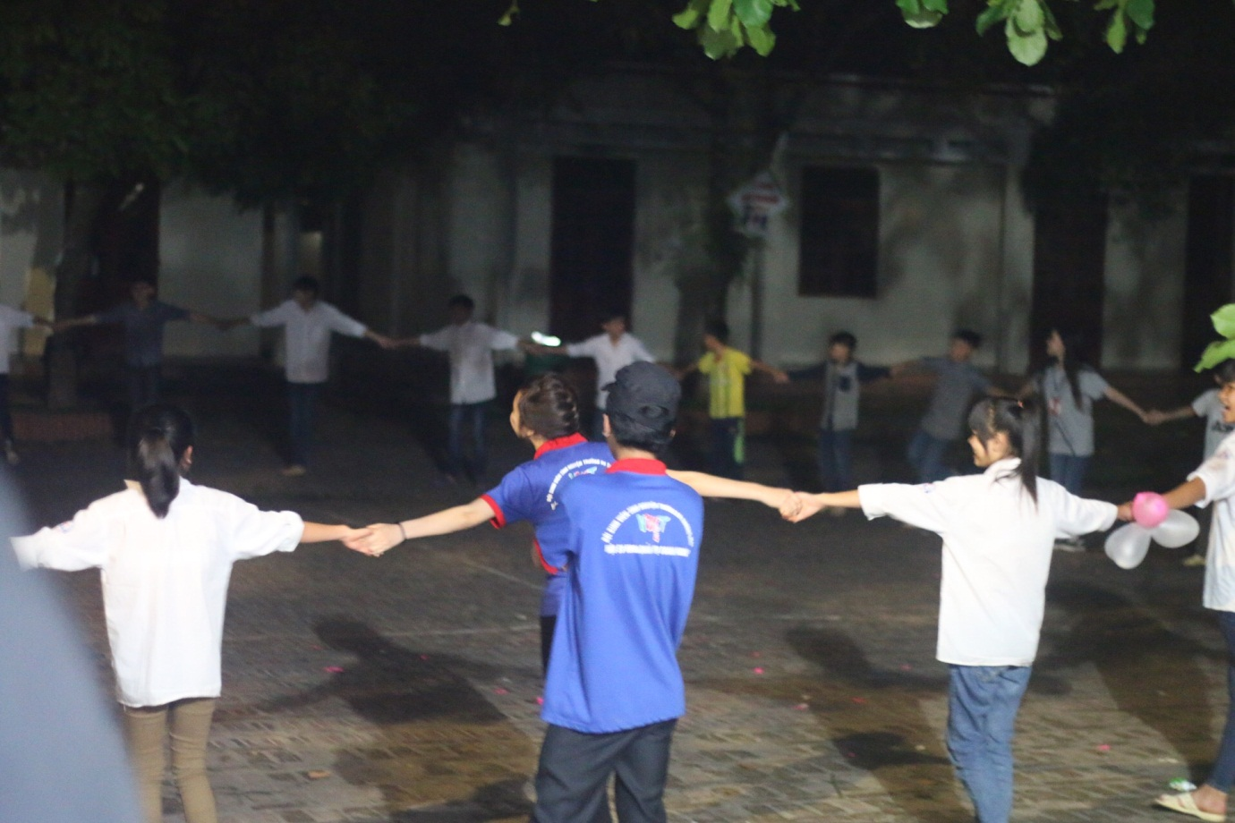

Tình nguyện viên và các em học sinh cùng tham gia chơi trò chơi

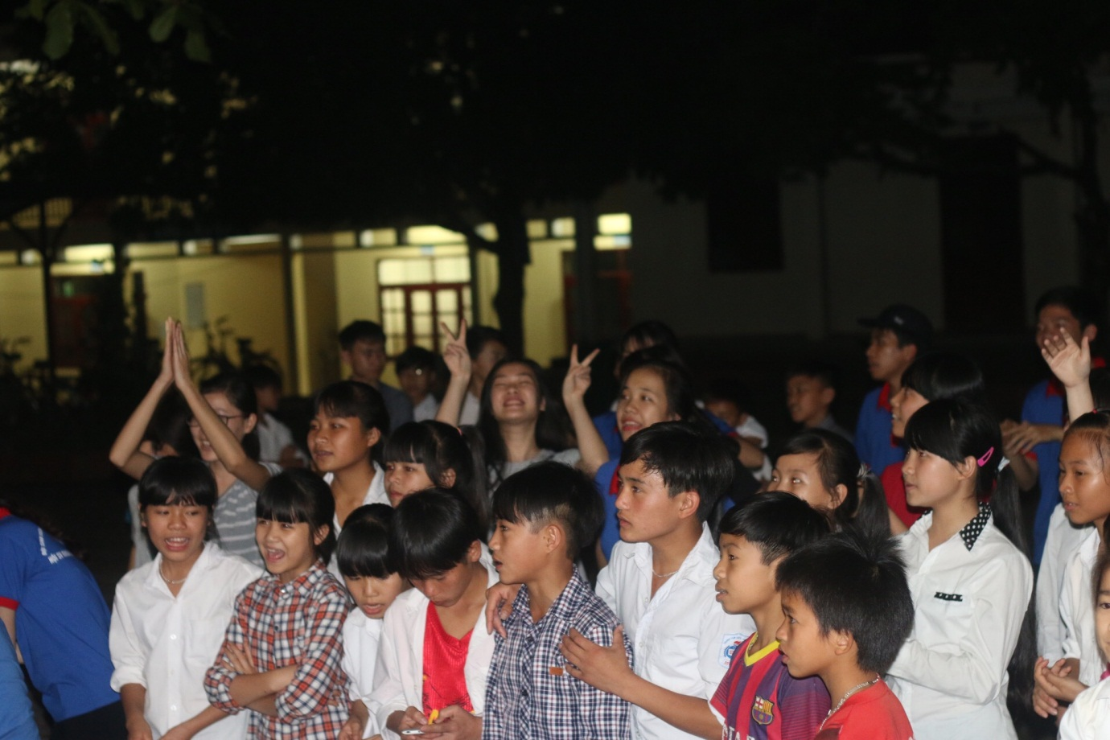
Sự hào hứng của các em học sinh THCS Bán trú An Lạc khi tham gia trò chơi

